2018考研英语二复习计划表！！！

2018年考研开始了，小伙伴们买书了吗？复习了吗？要是没有的话先来看看这个现成的考研英语二复习计划吧~

1. **考研英语二复习计划：基础阶段（2-3月）**

这个阶段大家的任务就是背单词，大家可以先用1个月时间过一遍考研英语常考单词，再花一个月时间把背过的单词巩固2-3遍。

★书籍推荐

《句句有词》（英语二）：这本书记忆量小，它把考研英语单词融合到660句例句中进行讲解。用它记单词的效率也很高：它会先给大家一个包含3-5个考研单词的例句，再详细讲解句中的考研英语单词。这样大家看一个例句，就能记忆3-5个考研单词，记单词的效率大大提高。

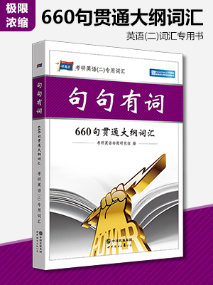

2018版《句句有词》还给大家赠送了4个赠本：《必考词+基础词+未考词+超纲词》、《高考词+四级词+六级词+考研词》、《300组词汇辨析+750高频短语》、《500道词汇试题+详细答案解析》。

这些赠本的复习价值很高，大家要好好复习哟。

1. **考研英语二复习计划：提高阶段（4-6月）**

这个阶段大家的任务是继续背单词、搞定长难句和做早年真题。

大家应该在真题语境中背单词，学语法，这样不仅复习了早年真题，还进一步夯实了词汇和语法基础，何乐而不为呢。

★书籍推荐

《考研圣经·基础加强版》（英语二）：这本书一句一句讲解了2005-2009年的MBA真题（MBA试题是英语二的前身）。这样大家就能在真题中学语法，背单词，打下坚实的英语基础。

1. **考研英语二复习计划：强化阶段（7-10月）**

这个阶段大家要做近年的真题了，这些真题非常重要，大家应该把每套真题都做3遍：

第一遍重在“补”，大家应该在做的过程中补齐自己不懂的单词和语法知识，还要能够看懂文章和选项的含义以及文章的立意和结构。  
 第二遍重在“懂”，这时大家要搞懂出题人的意图是什么，明白出题人是怎么给你设置陷阱的。问问自己如下问题：为什么做对？为什么做错？什么类型？正确选项为什么对？错误选项有什么陷阱？

第三遍重在“升”，大家要总结命题规律和解题思路，说白了就是总结出题人挖坑的过程以及他们怎么挖坑，挖多大的坑，什么坑比较隐蔽，如何识别这些坑等等。

★书籍推荐：

《考研圣经》（英语二）：这本书详细讲解了2010-2017年的考研真题：一句一句讲解了真题文章中句子的语法结构，一句一句精讲了句中的考研英语核心单词。这样基础不好的小伙伴就能在真题语境中夯实基础，稳步提高。

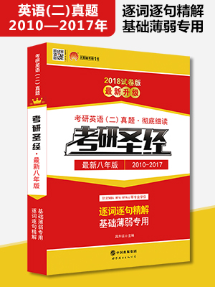

这本书的题目解析也很不错，它提出了“两步解题法”的解题方法，先帮大家圈出了题干关键词，推测了文章主题，又帮大家解析了选项出处，分析了选项特征，这样大家就能形成正确的解题思路，一步一步提高做题准确率和做题效率。

1. **考研英语二复习计划：冲刺阶段（11-12月）**

这个阶段大家的任务就是背作文，考研英语二作文比较简单，大家把真题作文研究透了，再背一些预测范文就可以了。

★书籍推荐：

《写作宝中宝》（英语二）：这本书用“三步作文法”帮大家拓展了真题范文（共28篇）的写作思路（思路创新范文），优化了真题范文的写作语言（语言创新范文），大家跟着这本书的思路走，就能把真题范文读懂，读透。

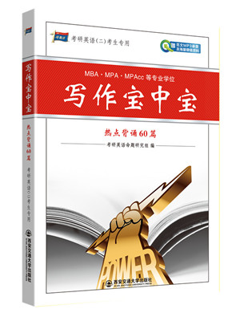

它还给大家罗列了52篇重点预测作文，这些作文都是描写的都是当年社会上的热点话题，很值得大家模仿和背诵。